Plantas

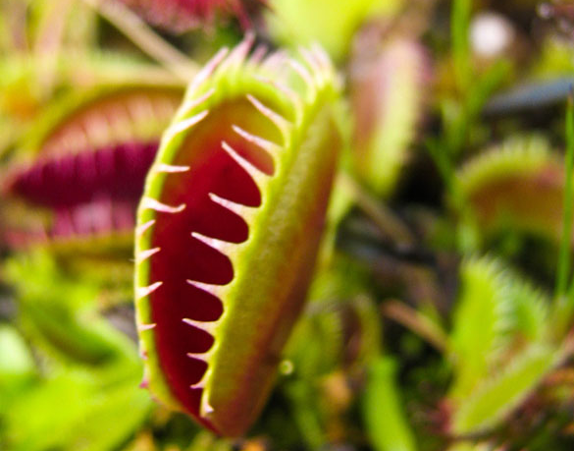

Tipo de adaptación | Comportamiento y estructural.
La adaptación es… | Se cierra cuando nota una mosca o mismo algo que se mueve dentro de ella i queda ahí atrapado.
Como ayuda la adaptación? | Tiene un olor que atrae a las moscas.

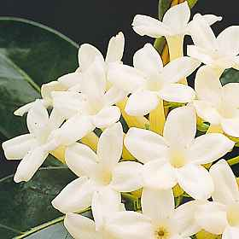
Tipo de adaptación | Fisiologica.
La adaptación es… | Desprendimiento de olores.
Como ayuda la adaptación? | Por la noche desprende un olor que ahuyenta a los insectos.

Tipo de adaptación | Estructural
La adaptación es… | Crecimiento
Como ayuda la adaptación? | Las algas crecen en busca de nutrientes para sobrevivir.

